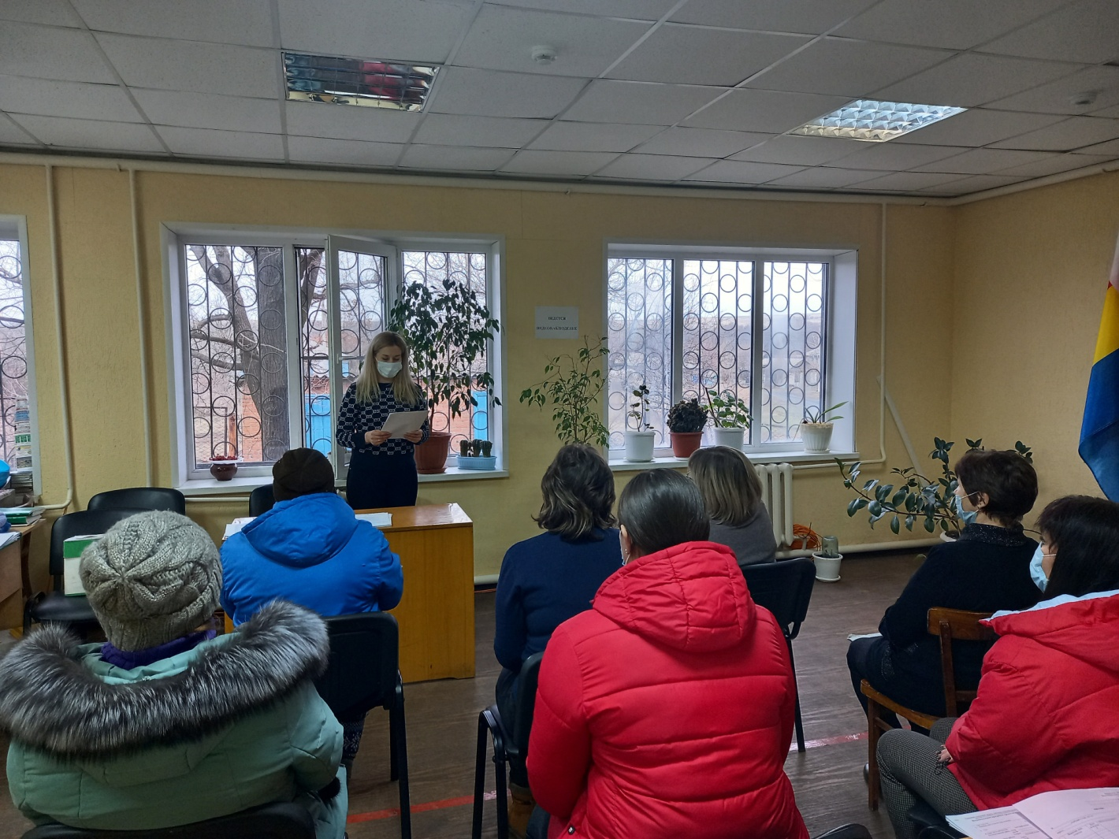30.11.2021 в актовом зале Администрации Грушево-Дубовского сельского поселения состоялись публичные слушания, на которых рассматривался проект бюджета Грушево-Дубовского сельского поселения Белокалитвинского района на 2022 год и плановый период 2023 и 2024 годов. Главный финансовый документ на 2022 год планируется без дефицита. Объем доходов составит 12 556,5 тыс. рублей, расходов – 12 556,5 тыс. рублей. Собственные доходы составят 10 766,6 тыс. рублей. Бюджет сохранит социальную ориентированность. 97,5% средств планируется исполнить посредством тринадцати муниципальных программ.

По итогам слушаний проект бюджета был одобрен и рекомендован к рассмотрению Собранием депутатов Грушево-Дубовского сельского поселения Белокалитвинского района.